Kreativna bilježnica – rad na projektu Naša mala knjižnica
U sklopu projekta Naša mala knjižnica učenici 2.a razreda čitali su knjigu „Sjeverac dječarac i patka selica“, autorice Branke Žodan. „Sjeverac dječarac i patka selica“ originalno je i duhovito djelo koje se može svrstati u kategoriju scenske bajke. Ovaj igrokaz posvećen je jednoj toploj zimi, kada nije bilo snijega i šumskim životinjama koje je takva zima zbunila. Autorica čini priču dinamičnom odmakom od klasičnog pripovijedanja i specifičnom vrstom humora. Kratke rečenice, doskočice i stihovi kojima je isprepleten tekst temelje se na poznatim dječjim pjesmicama i prilagođeni su situacijama u kojima se likovi nađu.
Na satu u knjižnici učenici su zajedno s knjižničarkom rješavali kreativnu bilježnicu. Najzanimljiviji dio odnosio se na nagradni zadatak gdje su učenici sami smišljali jednostavnu pjesmu (činkvinu) u pet koraka, uz pomoć učiteljice i knjižničarke. Završni dio sata bio je kreativan, učenici su izrađivali šešir za glavu u obliku patke.
Link na video u animotu: https://animoto.com/play/LXIg0I4obrjTkzOKYsMaHQ
Tri činkvine:
Ovčica
Slatka, bijela.
Raste, pase, gleda.
Ovčica pase sve dane.
Priroda.

Padalina
Lijepa, bijela.
Rominja, paducka, ledi.
Danas je napokon pala.
Božić je.

Vatra
Vruća i narančasta.
Prži, gori, pucketa.
Vatra je opasna za ljude.
Pažnja.

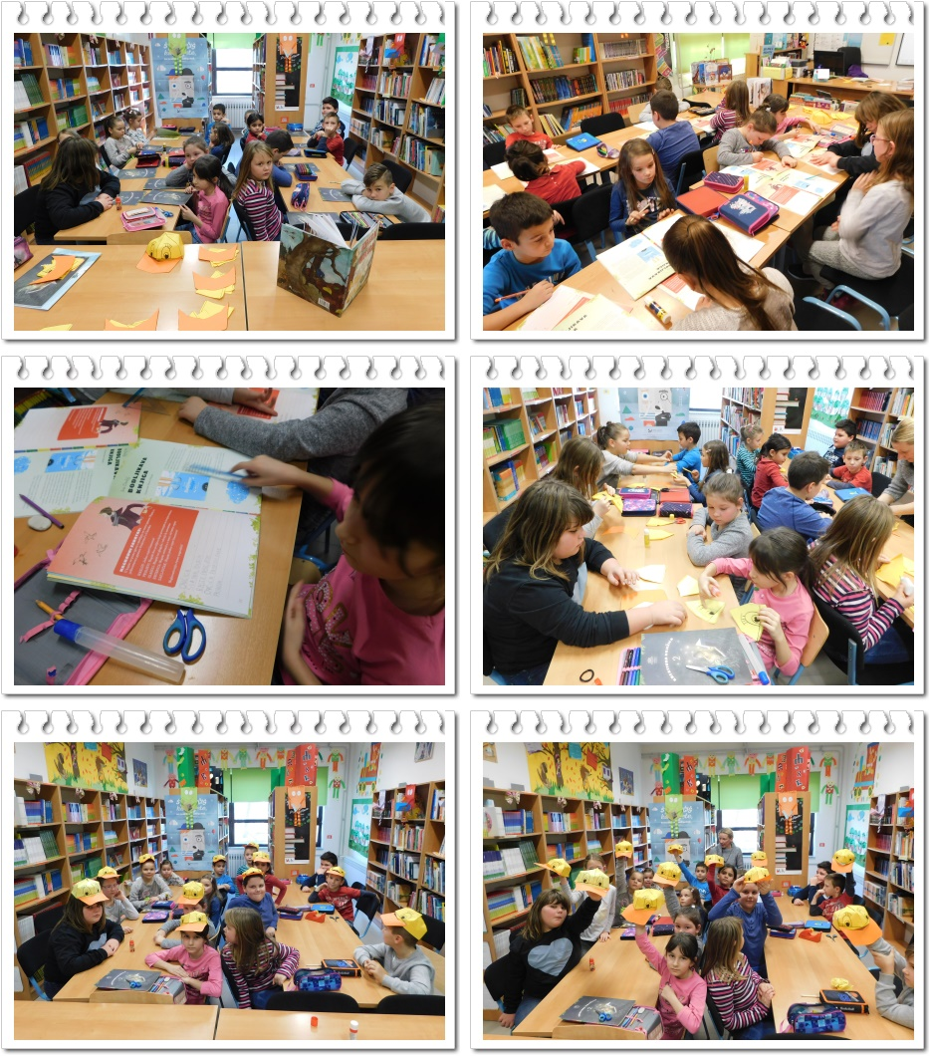

Tekst napisala: dr.sc. Anita Tufekčić, knjižničarka

